5 motivos por el que nunca deberías comprar un PC ya montado
Ignacio Sala (HardZone) Publicado el 22 de noviembre, 2025 • 11:27
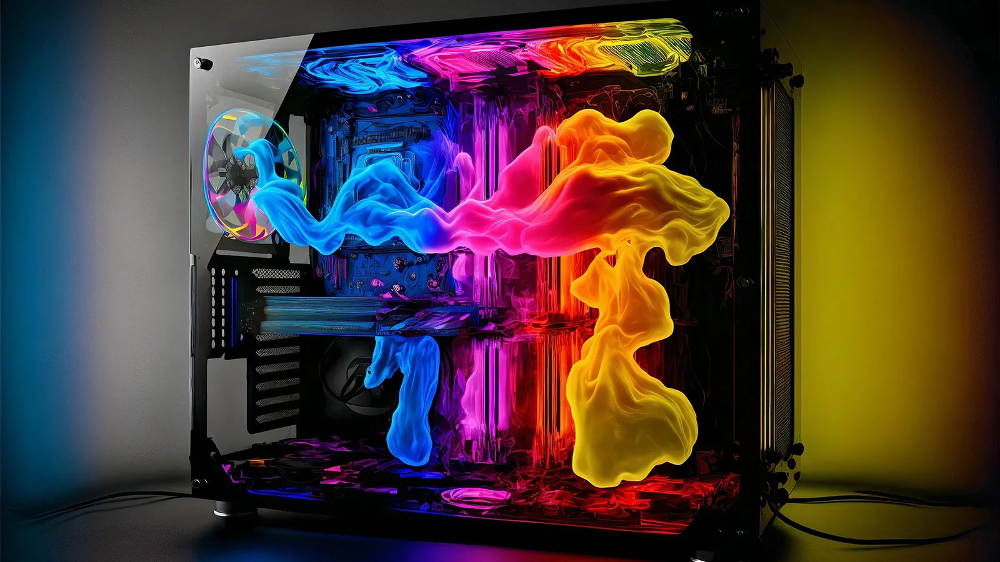

A la hora de comprar un PC de sobremesa, tenemos básicamente dos opciones: comprar un ordenador ya montado o comprar los componentes de forma independiente para que lo monte el vendedor o nosotros mismos si tenemos los conocimientos necesarios.
Si bien es cierto que comprar un PC ya montado es la forma más sencilla, cómoda y rápida de disfrutar de PC, no es la mejor opción por los motivos que os mostramos a continuación.

Son más caros
Muchos son los fabricantes de componentes para PC y portátiles que, dentro de su catálogo, también ofrecen equipos de sobremesa ya montados diseñados para que ninguno de los componentes, especialmente el procesador o la GPU, genere cuello de botella que impida sacarle el máximo rendimiento.

El problema de estos equipos es que se está pagando por el nombre del vendedor, no por el fabricante. Los componentes más importantes y más caros que se encuentran en el interior de PC son el procesador (Intel / AMD) y la gráfica (NVIDIA / AMD) y, precisamente, ningún de estos vende equipos informáticos. Al no tratarse de componentes exclusivos, no hay ningún motivo de peso justificar que se pague un precio más caro que si compramos las piezas de forma independiente.

Sistema operativo con bloatware
Independientemente de que algunos usuarios consideren que Windows está repleto de bloatware (algo discutible), no caben ninguna duda que comprar un portátil o PC ya montado de un conocido fabricante implica recibir un equipo con un gran número de aplicaciones preinstaladas del fabricante que el 99% de los usuarios no utiliza.

Esto obliga a los usuarios a realizar una instalación limpia de cero formateando el PC o ir aplicación por aplicación eliminándola del PC. Estas aplicaciones, además, se cargan al inicio del equipo, por lo que, no solo consumen recursos del procesador, sino que, además, ocupan memoria RAM que el equipo puede destinar para ejecutar aplicaciones o juegos.

Componentes de dudosa calidad
Tanto en el procesador como en la gráfica, los fabricantes de PC ya montados no pueden escatimar, ya que la configuración es la que establece el usuario. Sin embargo, si lo hacen y de forma bastante habitual, en la calidad de los componentes como la fuente de alimentación (que puede quedarse corta si cambiamos de gráfica) y las unidades de almacenamiento.

Con la memoria RAM, no deberíamos tener ningún problema ya que los módulos DDR4 no funcionan en las placas base DDR5. Lo mismo sucede con las placas base, ya que esta solo es compatible con un determinado tipo de procesador en base a su socket.

Limitaciones a la hora de actualizarlos
Algunos fabricantes de PC de sobremesa ya montados, destinados a los videojuegos o a trabajar, utilizan componentes propietarios o con reducidas posibilidades a la hora de ampliarlo. La fuente de alimentación, la placa base e incluso la caja (por sus reducidas dimensiones que limitan el espacio disponible para una gráfica, un disipador más grande y unidades de almacenamiento adicionales) son los principales afectados por estas limitaciones, limitaciones impuestas para obligar a los usuarios a volver a pasar por caja si el equipo que tienen se queda corto.

La garantía es una pesadilla
Si tenemos algún problema con unos de los componentes de nuestro PC, la solución más sencilla es enviarlo a la tienda o fabricante para hacer uso de la garantía. De esta forma, dependiendo del componente que esté dando problemas, podemos seguir utilizando el equipo.

Con un PC ya montado, el fabricante nos obligará a enviar el equipo completo para que sean ellos quienes comprueben el origen del problema, independientemente de que nosotros ya lo sepamos. A esto, tenemos que sumar el elevado tiempo que este puede pasar en las instalaciones del servicio técnico.

Si quieres elegir todos y cada uno de los componentes de tu nuevo PC, pero no te atreves a montarlo o directamente no sabemos, la mejor que puedes hacer es comprar los componentes en una tienda como PcComponentes a través de su configurador donde, además, puedes pagar el servicio de montaje y recibir el equipo ya montado en tu casa tal y como lo has configurado.

